西 安 邮 电 大 学
（计算机学院）
IntroDuction to java programming
课内实验报告

实验名称: 基本数据类型和流程控制

专业名称: 软件工程
班 级: 软件1505
学生姓名: 王一妃
学号（8位）: 04153161
指导教师: 王博
实验时间: 2016年9月18日

一. 实验目的及实验环境
1）Java数值类型的理解和应用，尤其是字符类型和boolean类型；
2）Eclipse 开发工具的使用和调试；
3）分支语句和循环语句的理解和应用；
4）数学计算类Math类的常用方法使用
二. 实验内容
Programming exercise 2.20，2.21，3.21，4.6 （选作4.21，4.29）

三．方案设计（核心代码和流程设计）
2.20 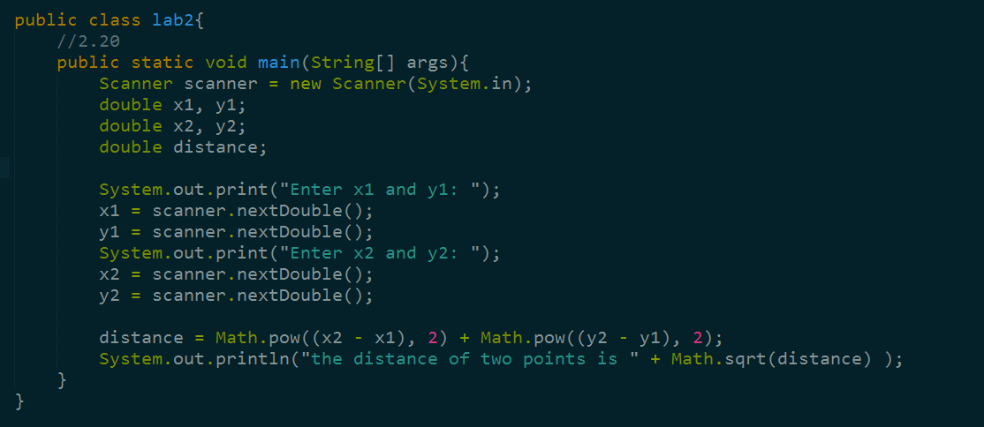

2.21

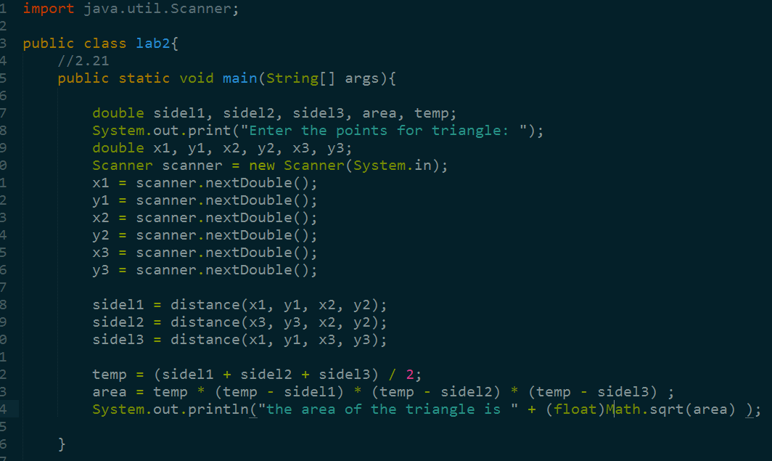

3.21

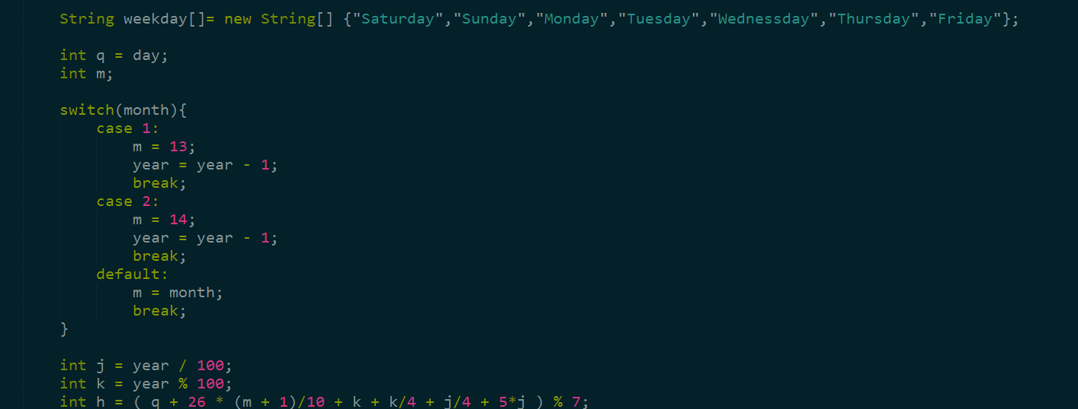

4.6
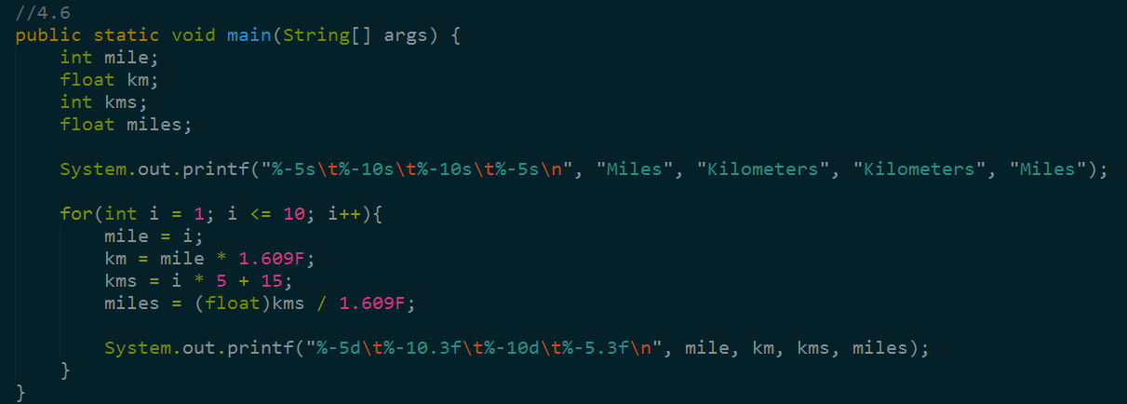

四．测试数据及运行结果

- 正常测试数据（3组）及运行结果；
2.20

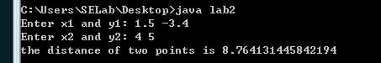

2.21

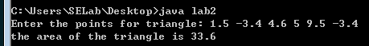

3.21

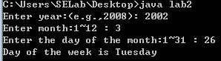
4.6

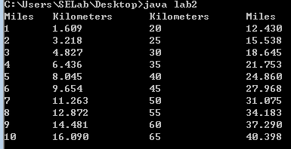
- 非正常测试数据（2组）及运行结果。

五．总结

- 实验过程中遇到的问题及解决办法。
（例如：记录编译时错误信息，根据实验过程中出现的编译错误信息分析出错原因，并改正错误。）

Math.pow()的返回值为double
Math.random的返回值为double
必要时可以强转

可以通过-cp指定位码的路径

- 对设计及调试过程的心得体会。
（例如：记录运行时错误结果或者信息，根据实验过程中出现的运行时错误信息进行分析，并利用设置断点、单步跟踪等方法定位错误，改正错误。）

Next() 和nextline()的不同
Java中%0.0f不能通过编译

整数在运算操作时默认为int
浮点数在运算操作时默认为double
有些小细节会导致编译失败，比如损失精度等

六．附录：源代码（请把源代码按照实验内容附到其后）

